Отчёт по лабораторной работе №10 по курсу «Фундаментальная информатика»

Студент группы М8О-101БВ-24 Волоснев Федор Антонович, № 4 по списку

Контакты (e-mail): feodor.a.v.03@gmail.com

Работа выполнена: «8» ноября 2024 г.

Преподаватель: ____________________________________

Входной контроль знаний с оценкой _____________________

Отчёт сдан « » ________ 2024 г., итоговая оценка _______

Подпись преподавателя ________________

  - Тема: Изучение отладчика языка программирования С

- Цель работы: Написание и отладка программы на языка С с рекурсивными функциями, с целью изучения команд отладчика и работы стека при вызове функций внутри других функций.

- Задание: Написать программу, в которой будет 2 разных вида рекурсии, прямая и косвенная. Продемонстрировать работу всех нижеперечисленных команд отладчика.
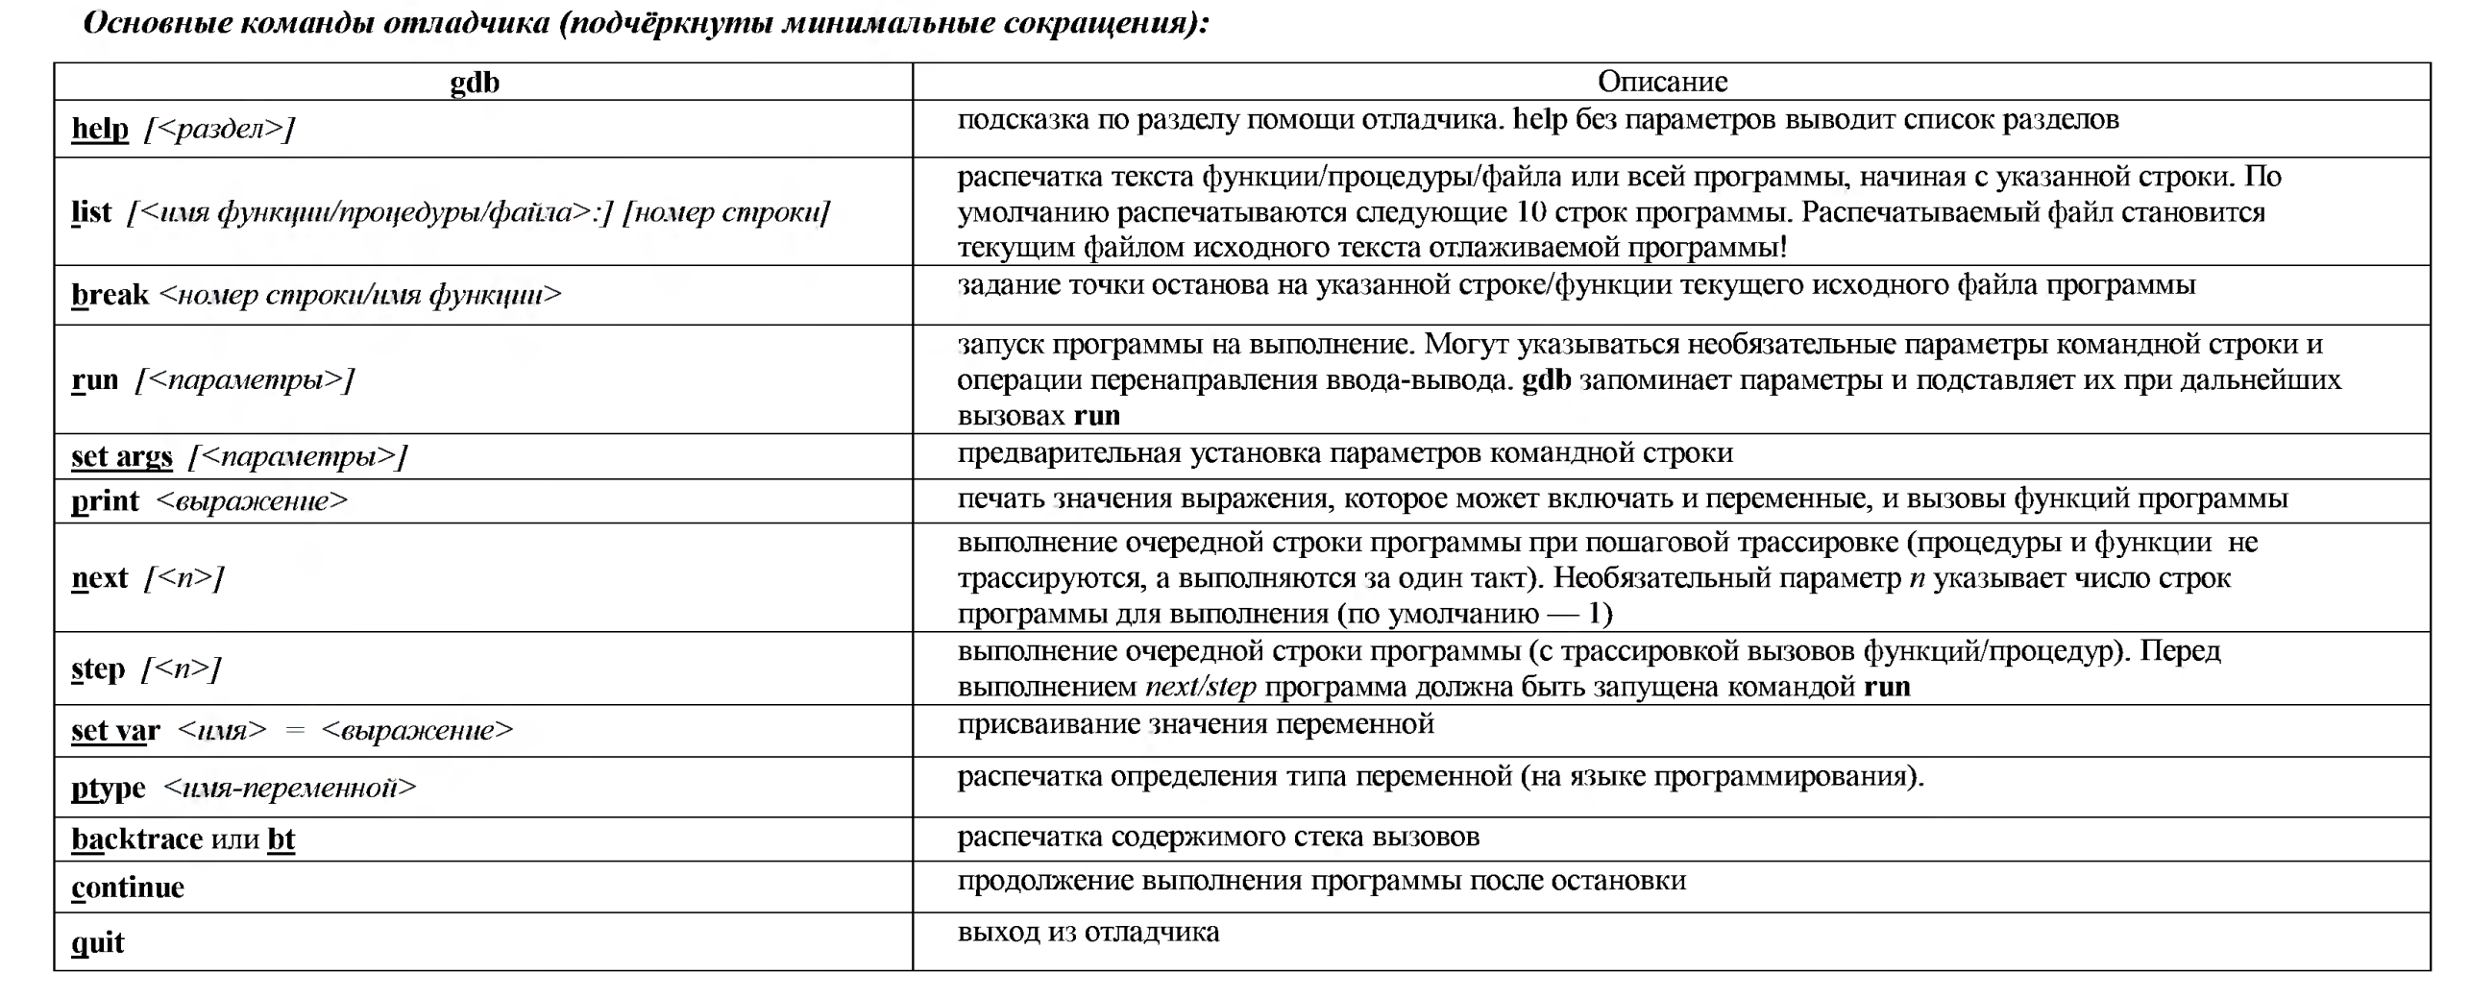

- Оборудование (лабораторное):

ЭВМ__________, процессор ______________, имя узла сети _______________ с ОП _______ _________ Мб, НМД _______ Мб. Терминал ____________ адрес ___________________. Принтер _________________________
Другие устройства ________________________________________________________________________________
_________________________________________________________________________________________________

Оборудование ПЭВМ студента, если использовалось:

Процессор _____ с ОП______, НМД _____ Мб. Монитор ________________________________________
Другие устройства ________________________________________________________________________________
_________________________________________________________________________________________________

- Программное обеспечение (лабораторное):

Операционная система семейства ___________, наименование ________________________ версия _____________
интерпретатор команд _______________ версия ____________
Система программирования __________________________________________________ версия ________________
Редактор текстов __________________________________________________________ версия _________________
Утилиты операционной системы ________________________________ ____________________________________
_________________________________________________________________________________________________
Прикладные системы и программы __ ______________________
Местонахождение и имена файлов программ и данных _________________________________________________
_________________________________________________________________________________________________

Программное обеспечение ЭВМ студента, если использовалось:

Операционная система семейства _______, наименование ____________ версия _ _____
интерпретатор команд ____ ________ версия ____.
Система программирования ___ ________________________ версия ____________
Редактор текстов _____ ______________________________________________ версия ________________
Утилиты операционной системы ________________________________________________________________________
Прикладные системы и программы: __________________________________________________________________
Местонахождение и имена файлов программ и данных на домашнем компьютере:

6. Идея, метод, алгоритм решения задачи (в формах: словесной, псевдокода, графической [блок-схема,диаграмма,рисунок,таблица] или формальные спецификации с пред- и постусловиями)

Для демонстрации прямой рекурсии напишем функцию сортировки слиянием. Так как в языке С нет динамического массива, но он нужен в алгоритме сортировки, реализуем его с помощью команд выделения памяти и освобождения памяти.

Для демонстрации косвенной рекурсии напишем две функции, которые будут вызывать друг друга для вывода отсортированного массива.

Покажем разницу между step и next, применив эти команды находясь на одной и той же строке кода.
Для демонстрации работы стека можем поставить breakpoint при вызове функции сортировки слияния и после нескольких вызовов continue вывести содержимое стэка.

Выполним оставшиеся команды отладчика из таблицы, чтобы показать как они работают.

- Сценарий выполнения работы [план работы,первоначальный текст программы в черновике(можно на отдельном листе) и тесты либо соображения по тестированию].

- Реализуем динамический массив Vector
  - Напишем функцию vector_init(), которая создает наш вектор. Она задает такие параметры как: size (длина массива), capacity (количество элементов, для которых выделена память по умолчанию), *data – ссылка на первый элемент массива. Выделяет память.
  - Напишем функцию vector_push_back(), которая добавляет элемент в конец массива. В случае переполнения, увеличивает размер массива в 2 раза.
  - Напишем функцию vector_free(), которая удалит вектор, освободив память и обнулив поля структуры
- Реализуем алгоритм сортировки слиянием, написав две функции:
  - Функция merge(), соединяет два отсортированных массива
  - Функция merge_sort(), делит массив пополам, на левую и правую часть, пока их длина не станет равна 1 (двигается вниз по дереву рекурсии), потом соединяет их двигаясь вверх по дереву рекурсии.
- Скомпилируем файл с помощью команды gcc -ggdb main.c и запустим отладчик с помощью gdb .\a.exe
- Установим breakpoint в функции merge_sort(), c помощью команды continue пройдем несколько уровней рекурсии и выведем стек с помощью команды bt.
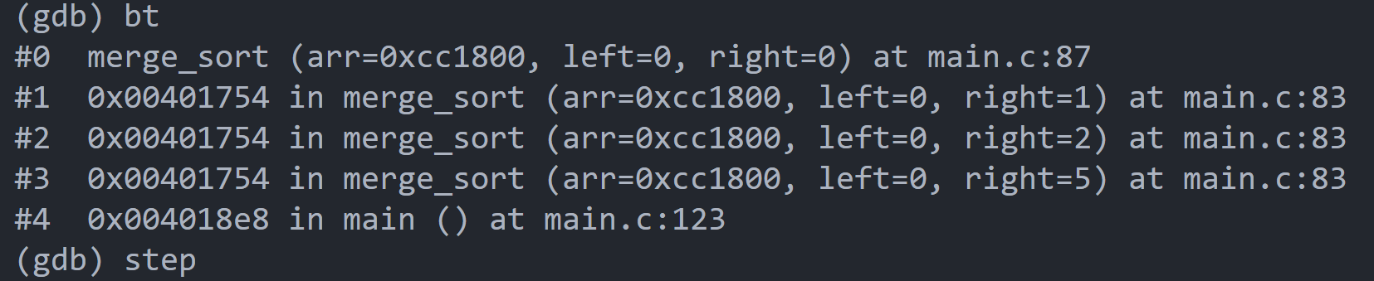
- Находясь на 85 строке, перед вызовом merge, введем команду next, и увидим, что мы не зашли внутрь функции merge. Напишем сontinue, чтобы заново добраться до 85 строчки, но в этот раз вызовем step, и увидим, что мы зашли в функцию merge.
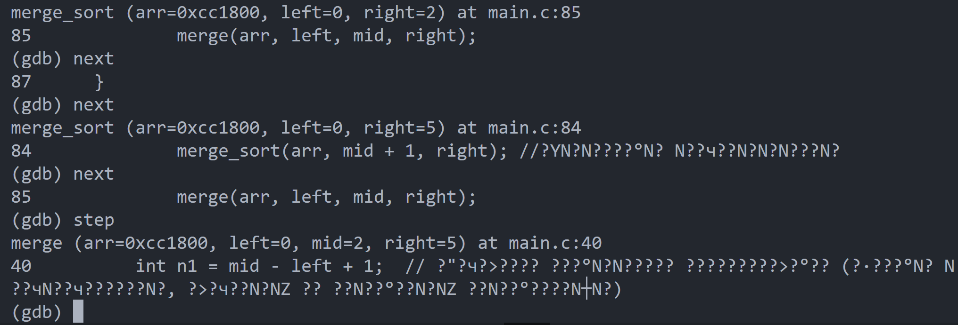
- Продемонстрируем команды set args, show args, quit, list, print
list – выводит следующие 10 строк кода
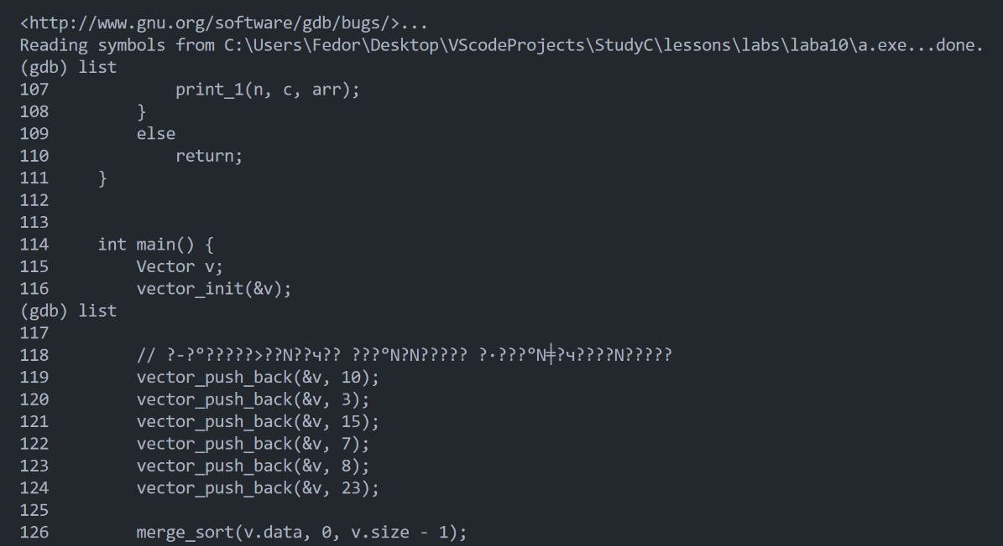
print – вывод значений переменных
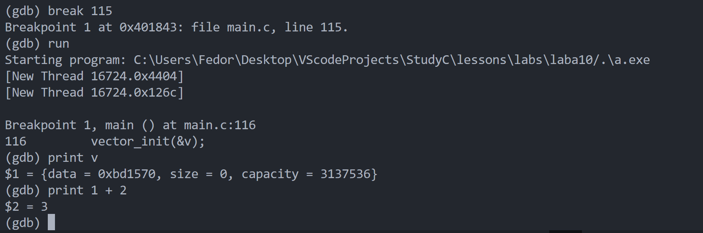
quit – выход из отладчика (в данном случаи во время выполнения кода)
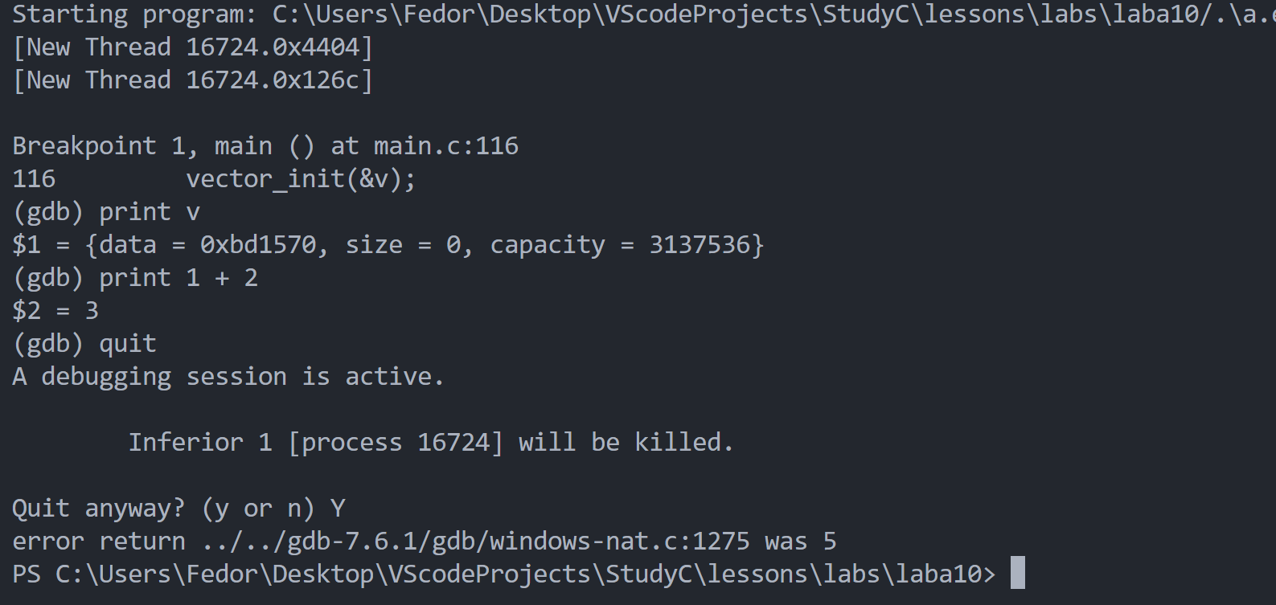
set args и show args
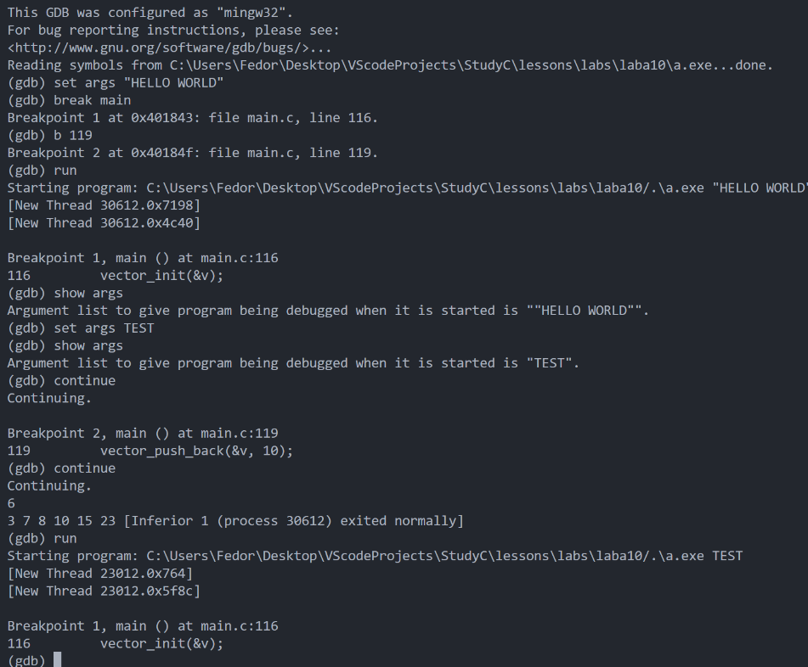

Пункты 1-7 отчёта составляются сторого до начала лабораторной работы.

Допущен к выполнению работы. ___________ Подпись преподавателя
- Распечатка протокола (подклеить листинг окончательного варианта программы с тестовыми примерами, подписанный преподавателем).

- Дневник отладки должен содержать дату и время сеансов отладки, и основные события(ошибки в сценарии и программе,нестандартные ситуации) и краткие комментарии к ним. В дневнике отладки приводятся сведения об использовании других ЭВМ, существенном участии преподавателя и других лиц в написании и отладке программы.

№ | Лаб. | Дата | Время | Событие | Действие по исправлению | Примечание
 | или
 | дом.

- Замечания автора по существу работы:
________________________________________________________________________________________________________________________________________________________________________________________________________________________________________________________________________________________________________________

- Выводы
Выполнив данную работу, я научился работать с отладчиком GDB и углубил знания о языке C и написании программ на нём. ________________________________________________________________________________________________________________________________________________________________________________________________________________

Недочёты при выполнении задания могут быть устранены следующим образом:
________________________________________________________________________________________________________________________________________________________________________________________________________________________________________________________________________________________________________________________________________________________________________________________________________________________________

Подпись студента _________________

